Застосування до обєктів ефектів обємності й перетікання
Практична робота №11: "Застосування графічних ефектів"
Мета.
Навчальна. Навчитися застосовувати до об’єєктів ефектів об’ємності та перетікання.
Розвиваюча. Розвивати почуття прекрасного, технічні навички роботи в графічному редакторі.
Виховна. Виховувати цілеспрямованість, ціннісне ставлення до праці.
Тип кроку. Комбінований.
План
1. Актуалізація опорних знань.
2. Застосування до обєктів ефектів обємності й перетікання.
3. Практична робота №11: "Застосування графічних ефектів".
4. Типові запитання до уроку.
5. Домашнє завдання.
Хід уроку
1. Актуалізація опорних знань.
Практичне опитування.
2. Застосування до обєктів ефектів обємності й перетікання.
3. Практична робота №11: "Застосування графічних ефектів".
1. Намалюйте п’ятикутник, зафарбуйте жовтим кольором. Використовуючи ефект “Інтерактивне спотворення” перетворіть п’ятикутник на квітку.
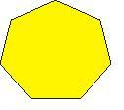
2. Намалюйте овал, зафарбуйте його зеленим кольором. Використовуючи ефект “Інтерактивна оболонка” створіть листочок.
3. Домалюйте стебло та сформуйте квіточку.
4. Намалюйте блакитний овал та застосуйте до нього ефект “Інтерактивне видавлювання”.
5. Згрупуйте об’єкти та збережіть малюнок.
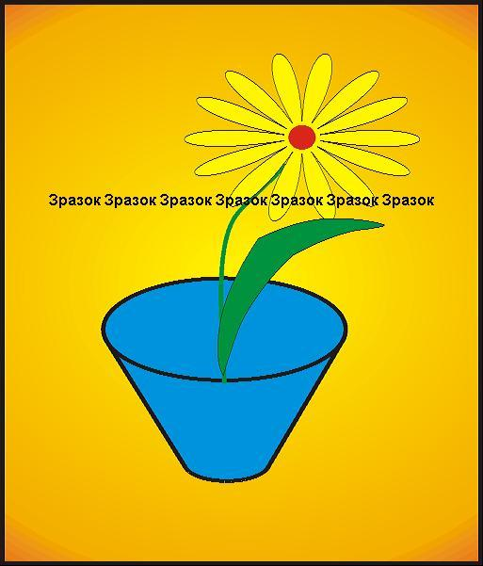
4. Типові запитання до уроку.
1. Як створити об’єкти представлені нижче?

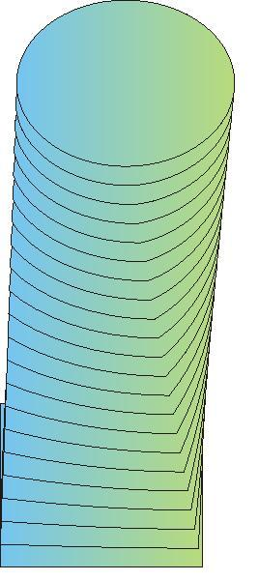
5. Домашнє завдання.
1. Відпрацювати практичні навички роботи.
2. Підготуватись до практичного опитування.

